**Igreja Católica apresenta panorama da sua missão no mundo**

**[O São Paulo]**

Por[**Redação**](https://osaopaulo.org.br/autores/redacao/)

22 de outubro de 2021

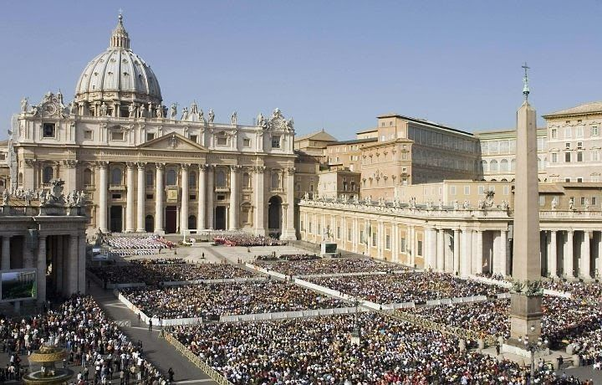

Por ocasião do 95º Dia Mundial das Missões, celebrado no domingo, 24, a *Agência Fides*, organismo vinculado à Congregação para a Evangelização dos Povos, divulgou, como de costume, algumas estatísticas atualizadas que apresentam uma visão panorâmica da Igreja no mundo.

Os dados são retirados do último Anuário Estatístico da Igreja (atualizado em 31 de dezembro de 2019) e dizem respeito aos membros da Igreja, às estruturas pastorais, às atividades nos campos da saúde, do bem-estar e da educação. A variação, aumento (+) ou diminuição (-) em relação ao ano anterior (2018) é indicada entre parênteses, de acordo com a comparação feita pela *Agência Fides*. Por fim, é relatado o quadro atualizado das circunscrições eclesiásticas confiadas à Congregação para a Evangelização dos Povos.

**Católicos**

Em 31 de dezembro de 2019, a população mundial era de 7.577.777.000 pessoas, com um aumento de 81.383.000 unidades em relação ao ano anterior. O aumento global também afeta todos os continentes neste ano, incluindo a Europa. Mais uma vez, os aumentos mais consistentes são na Ásia (+40.434.000) e África (+33.360.000), seguidos pela América (+6.973.000), Europa (+157.000) e Oceania (+459.000).

No mesmo período apurado, o número de católicos era de 1.344.403.000 pessoas, com um aumento global de 15.410.000 unidades em relação ao ano anterior. O aumento afeta todos os continentes, exceto Europa (-292.000). Como no passado, é mais pronunciado na África (+8.302.000) e na América (+5.373.000), seguido pela Ásia (+1.909.000) e Oceania (+118.000).

**Dioceses**

As circunscrições eclesiásticas –(arqui)dioceses, prelazias, administrações apostólicas, eparquias etc. – praticamente não sofreram alterações, registrando um acréscimo de apenas 1 unidade em relação ao ano anterior, chegando a 3.026. As unidades missionárias com sacerdotes residentes são 3.217 (+301), aumentando em todos os continentes. As unidades missionárias sem padre residente diminuíram em geral 5.836 unidades, atingindo o número de 131.407.

**Clero**

O número total de bispos no mundo diminuiu em 13, chegando a 5.364. Bispos diocesanos aumentaram (+12) e bispos religiosos diminuiram (-25). O número total de padres no mundo aumentou para 414.336 (+271). A queda substancial mais uma vez está a Europa (-2,608) à qual se somam a América (-690) e a Oceania (-69). Os aumentos são registrados na África (+1.649) e na Ásia (+1.989).

**Religiosos**

Os religiosos não sacerdotes diminuíram pelo sétimo ano consecutivo, em 646, atingindo o número de 50.295. A tendência de diminuição global das religiosas também se confirma, em 11.562. Há um total de 630.099. Os aumentos são, mais uma vez, na África (+835) e na Ásia (+599), os decréscimos na Europa (-7,400), América (-5,315) e Oceania (-281).

**Missionários leigos**

O número de Missionários Leigos no mundo é igual a 410.440, com um aumento global de 34.252. Os catequistas em todo o mundo diminuíram em geral 2.590, chegando a 3.074.034.

**Seminaristas**

Seminaristas maiores, diocesanos e religiosos, este ano diminuiu, ao todo, em 1822 unidades, e assim atingiu o número de 114.058. Os aumentos são registrados apenas na África (+509), diminuem na Ásia (-898), Oceania (-53), Europa (-630) e América (-750).

O número total de seminaristas menores, diocesanos e religiosos, pelo quarto ano diminuiu, este ano em 3.174 unidades, atingindo o número de 96.990. Eles diminuíram em todos os continentes, exceto Oceania (+22): na América (-914), África (-1.519), Europa (-743) e Ásia (-20).

**Educação**

No campo da educação e instrução, a Igreja administra 72.667 creches em todo o mundo, frequentadas por 7.532.992 alunos; 98.925 escolas primárias para 35.188.771 alunos; 49.552 escolas secundárias para 19.370.763 alunos. Também acompanha 2.395.540 alunos do ensino médio e 3.833.012 estudantes universitários.

**Caridade**

As instituições de caridade e assistência administradas pela Igreja em todo o mundo incluem: 5.245 hospitais com o maior número na África (1.418) e na América (1.362); 14.963 dispensários, principalmente na África (5.307), América (4.043); 532 hospitais de leprosos distribuídos principalmente na Ásia (269) e na África (201); 15.429 lares para idosos, doentes crônicos e deficientes, principalmente na Europa (8.031) e na América (3.642); 9.374 orfanatos, principalmente na Ásia (3.233) e na Europa (2.247); 10.723 jardins de infância com o maior número na Ásia (2.973) e América (2.957); 12.308 conselheiros matrimoniais, principalmente na Europa (5.504) e na América (4.289); 3.198 centros de educação ou reeducação social e 33.840 outras instituições.

**Ajuda missionária**

As circunscrições eclesiásticas dependentes da Congregação para a Evangelização dos Povos somam 1.117, de acordo com a última variação registrada. A maior parte das circunscrições eclesiásticas confiadas à *Propaganda Fide* estão na África (517) e na Ásia (483). Seguem-se a América (71) e a Oceania (46).

*Fonte: Agência Fides*

*Publicado em:* [*https://osaopaulo.org.br/destaque/igreja-catolica-apresenta-panorama-da-sua-missao-no-mundo/*](https://osaopaulo.org.br/destaque/igreja-catolica-apresenta-panorama-da-sua-missao-no-mundo/)